Nota de prensa
Elorrio, 29 de mayo de 2019

Renting, nuevo servicio de movilidad de Viajes Eroski de la mano de ALD Automotive

>> Viajes Eroski y ALD Automotive firman un acuerdo de distribución para ofrecer a los socios del Club Eroski y a sus clientes ofertas especiales para disfrutar de vehículos de renting.
La compañía de renting y gestión de flotas ALD Automotive ha sellado una alianza con Viajes Eroski para distribuir vehículos de renting entre todos los socios del Club Eroski y para todos los clientes de los más de 174 centros que Viajes Eroski tiene en nuestro país. Este acuerdo aplica a todos los negocios de los diferentes sectores pertenecientes a la amplia red de distribución de Grupo Eroski.
De esta manera, todos los socios del Club Eroski y de la agencia de viajes ya sean particulares o empresas, podrán disfrutar de todos los vehículos de renting del catálogo de ALD Automotive y de una serie de ventajas exclusivas. Aquellos que contraten los automóviles de renting de ALD Automotive recibirán 100 euros de ahorro en su tarjeta Eroski Club. Además, como oferta especial de lanzamiento 50 Aniversario Eroski, promociona para los socios del Club Eroski un Toyota CHR 1.8 125 H Advanced por un precio de 340 euros/mes con IVA incluido, durante 36 meses y 15.000 km, frente a los 390 euros/mes para quienes no pertenezcan.
La novedad de este servicio es que se va a ofrecer de manera multicanal: 100% digital a través de la plataforma “Más promociones” de la App de Eroski y en www.eroskimovilidad.com y con venta asistida presencial en la red de agencias. La división de empresas de Eroski Viajes, Travel Air, también ofrecerá el renting para empresas con una gama exclusiva de automóviles.
En palabras de José Luis Hernández, director comercial de Retail y B2C de ALD Automotive, “se trata de un acuerdo clave, fundamentalmente de cara a la difusión del renting en la parte norte del país y Baleares, donde Eroski es líder. A través de Eroski y de su amplia red de distribución se abren un sinfín de posibilidades para acercar el renting a todo tipo de consumidores, especialmente a los clientes del Club Eroski y a las empresas”.
En la misma línea se pronuncia Sergio Gómez Oruna, director comercial de Viajes Eroski, que asegura que “la alianza suscrita con ALD supone poner a disposición de los más de 6 millones de clientes-socios de Grupo Eroski el renting a través de todos los canales del grupo, tanto online como offline. La propuesta de renting que hemos construido es tan buena que estamos seguros que quien opte por el mismo, no volverá nunca a comprarse un coche. Nuestra vocación es cubrir todas las necesidades de movilidad que hoy tienen los consumidores de manera multicanal, eficiente y competitiva, con ALD como aliado conseguimos lograrlo”.

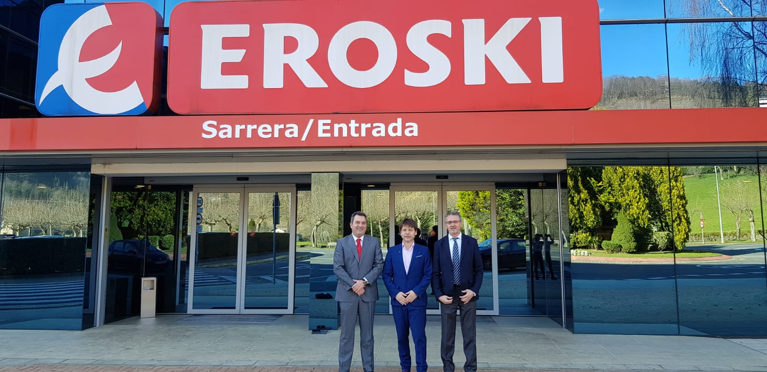

Foto: De izquierda a derecha Jose Luis Hernández director comercial de Retail y B2C de ALD Automotive, Sergio Gómez, Director Comercial de Viajes Eroski y Angel Luis Melendro, director de distribución Indirecta de ALD Automotive.

Sobre Viajes EROSKI
Viajes EROSKI es una de las agencias líderes del sector, especialista en el viaje vacacional y con más de 174 centros en toda España. Además de sus oficinas online www.viajeseroski.es y www.viatgescaprabo.es.
Viajes Eroski cuenta además con su división especializada en viajes de empresa y organización de congresos, Travel Air que entre otras funciones se encarga de negociar las mejores Tarifas en Compañías aéreas, Coches de Alquiler y Hoteles para la Corporación Mondragón (Tarifa Mondragón)-
Viajes Eroski es la primera Agencia de Viajes con los certificados de calidad UNE-EN-ISO 9001-2018, UNE 189001 de Servicios Turísticos de Intermediación (Q de Calidad Turística del ICTE) y el certificado Q de plata 2015 como reconocimiento a la excelencia en la gestión empresarial. Además, cuenta con el sello de Turismo Familiar otorgado por la Federación Española de Familias Numerosas.
Sobre ALD Automotive
ALD Automotive es un líder global en soluciones de movilidad que ofrece servicios completos de renting y gestión de flotas en 43 países a una base de clientes formada por grandes empresas, pymes, profesionales y particulares. Como líder en su industria, ALD Automotive, sitúa la movilidad sostenible en el centro de su estrategia, brindando a sus clientes soluciones de movilidad innovadoras y servicios adaptados a la tecnología, ayudándoles a centrarse en sus negocios. Con 6.500 empleados en todo el mundo, ALD gestiona 1.68 millones de vehículos (a marzo de 2019). ALD cotiza en Euronext Paris (compartment A; ISIN: FR0013258662; Ticker: ALD) y se incluye en el índice SBF120. El accionista propietario de ALD es Société Générale. Más información www.aldautomotive.com.

